Муниципальное автономное дошкольное образовательное учреждение
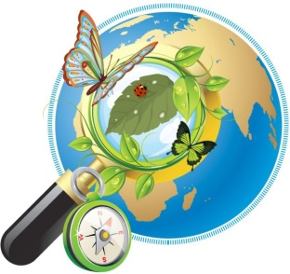
« Детский сад № 103»
г. Перми

Консультация для родителей
«Экологическое воспитание детей в семье»
Консультацию подготовила
воспитатель:
Кашина Елена Александровна

Экология - это наука, и произошла она от слова «Ойкас» - дом, жилище, место обитания. Это всё живое, что нас окружает, мы дышим, чем мы живём!
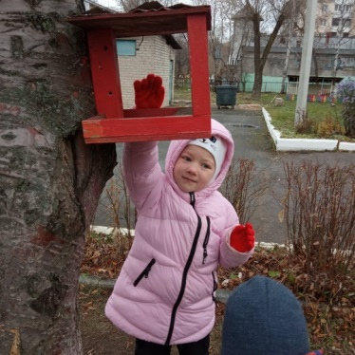
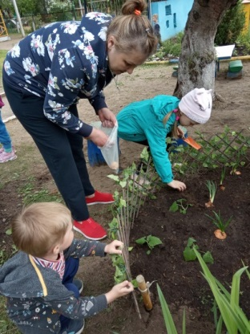
С первых лет жизни у детей формируется основа экологической культуры. Дети видят как мама ухаживает за цветами, кошкой или собакой. Они сами тянутся ко всему живому, им хочется погладить животное и полюбоваться красивыми цветами. Подрастая, дети узнают, что каждое существо имеет свой «дом», в котором есть всё для его жизни - это и есть познание живого, которое окружает ребенка, в своей среде обитания, и наша главная задача, научить их охранять и беречь то, что они видят.
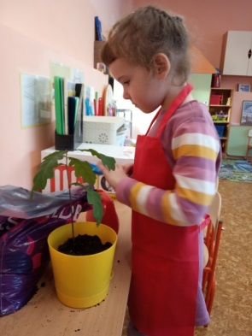
Нужно доступно объяснить ребенку, что ломать ветку дерева нельзя, особенно зимой. Зимой деревья спят и у них только мы защитники. Нужно корни присыпать снегом, объясняя, что мы помогаем им выжить в холодное время года. Во время прогулок по зимнему лесу (парку), обратите внимание на лесную тишину, красоту природы, как хорошо дышится в лесу.
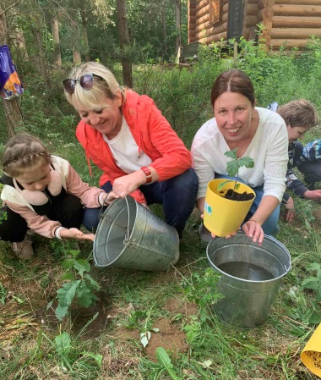
Весной природа преображается, и мы радуемся каждой новой травинке и новым листочкам. Начинается работа на даче и дети помогают вам пусть совсем мало, но они тянутся к этому, видя, как этим занимаетесь вы. У дачных массивов есть лес, вы бываете там с детьми. Все тянутся к природе, чтобы отдохнуть, подышать свежим воздухом, послушать журчание ручейка.
Вместе покормите птиц, повесив за окном или на балконе кормушку. Заведите малышу котёнка или щенка. Научите заботиться о нем, ведь животные доверяют людям.
Воспитывайте у детей чувство сострадания, учите видеть красоту окружающего мира. Ребенок научиться бережно относится ко всему живому и беречь наш «дом»! Дети будут внимательны не только к окружающему миру, но и к вам взрослым.
Берегите природу!

